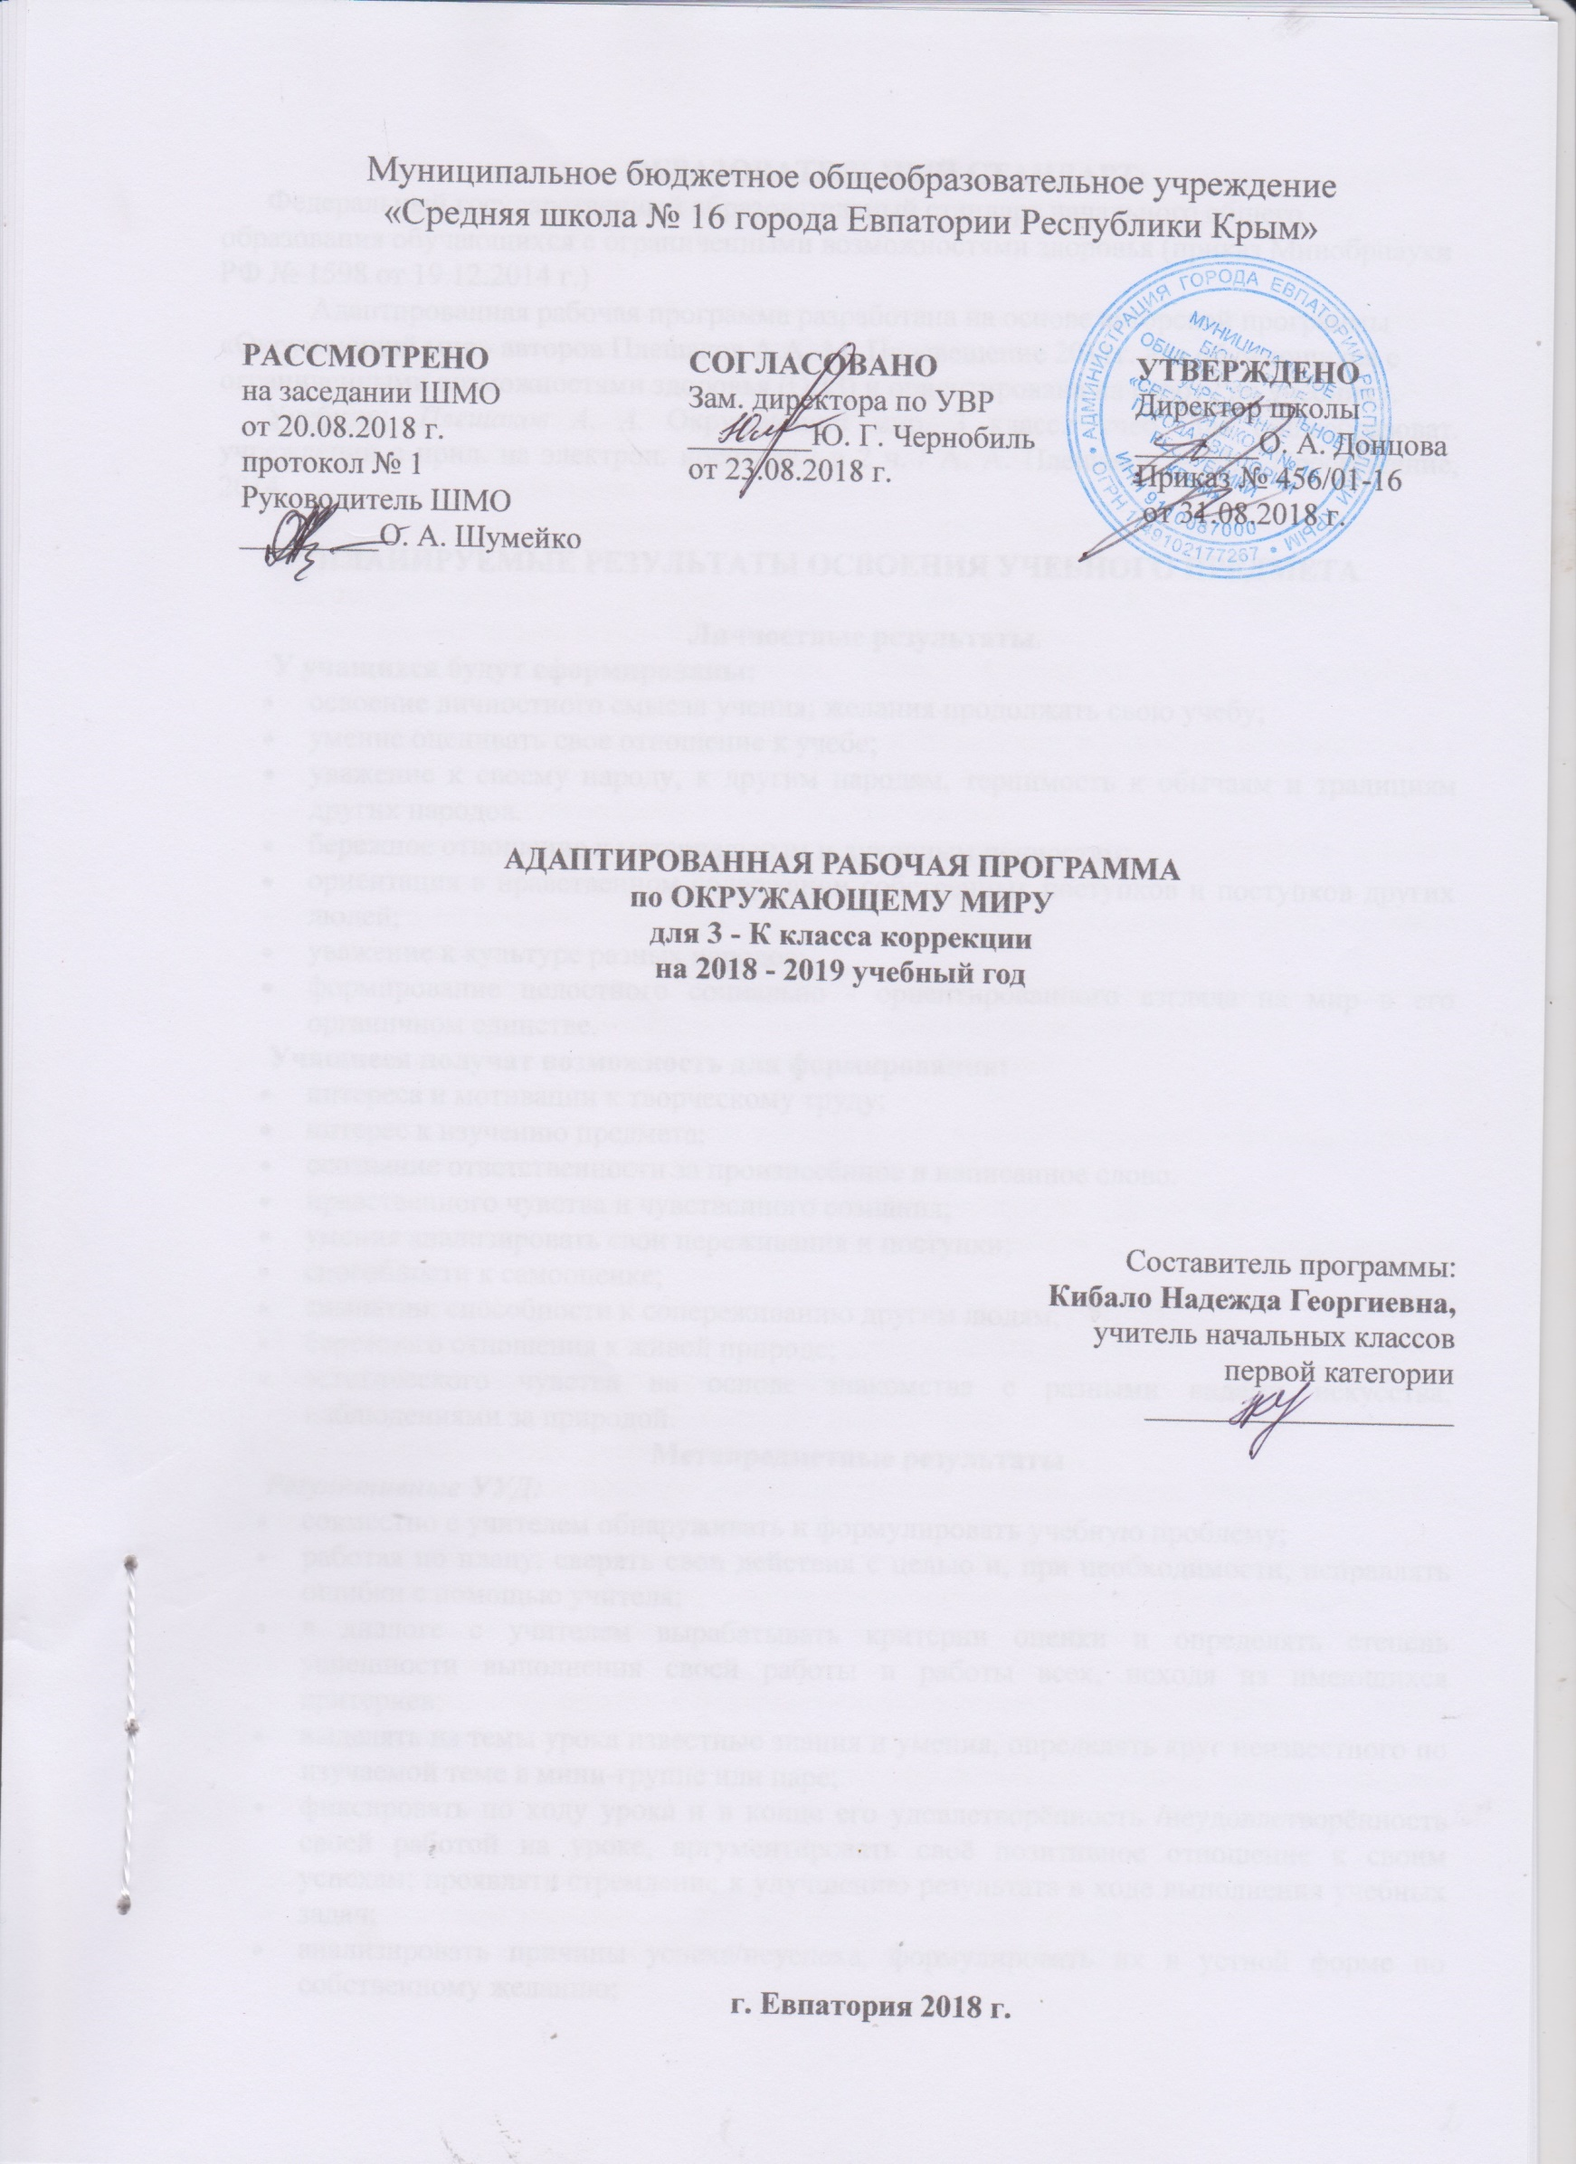
Образовательный стандарт: Федеральный государственный образовательный стандарт начального общего образования обучающихся с ограниченными возможностями здоровья (приказ Минобрнауки РФ № 1598 от 19.12.2014 г.)

Адаптированная рабочая программа по русскому языку разработана на основе:

- адаптированной основной образовательной программы начального общего образования обучающихся с задержкой психического развития муниципального бюджетного общеобразовательного учреждения «Средняя школа №16 города Евпатория Республики Крым» (вариант 7.2), рассмотренной на педагогическом совете 23.06.2016г. (протокол ПС№9), утверждённой приказом директора школы от 24.06.2016г. №318/01-03;

- авторской программы «Окружающий мир» авторов Плешаков А.А.: . Предметная линия учебников системы «Школа России». 1—4 классы: пособие для учителей общеобразоват. организаций / А. А. Плешаков. — М. : Просвещение, 2014. — 205 с.

Учебник: Плешаков А. А. Окружающий мир. 3 класс.: учеб. для общеобразоват. учреждений с прил. на электрон. носителе : в 2 ч. / А. А. Плешаков. – М. : Просвещение, 2014.

ПЛАНИРУЕМЫЕ РЕЗУЛЬТАТЫ ОСВОЕНИЯ УЧЕБНОГО ПРЕДМЕТА

Личностные результаты.
У учащихся будут сформированы:
- освоение личностного смысла учения; желания продолжать свою учебу;
- умение оценивать свое отношение к учебе;
- уважение к своему народу, к другим народам, терпимость к обычаям и традициям других народов.
- бережное отношение к материальным и духовным ценностям;
- ориентация в нравственном содержании собственных поступков и поступков других людей;
- уважение к культуре разных народов;
- формирование целостного социально - ориентированного взгляда на мир в его органичном единстве.
Учащиеся получат возможность для формирования:
- интереса и мотивации к творческому труду;
- интерес к изучению предмета;
- осознание ответственности за произнесённое и написанное слово.
- нравственного чувства и чувственного сознания;
- умения анализировать свои переживания и поступки;
- способности к самооценке;
- симпатии, способности к сопереживанию другим людям;
- бережного отношения к живой природе;
- эстетического чувства на основе знакомства с разными видами искусства, наблюдениями за природой.
Метапредметные результаты
Регулятивные УУД:
- совместно с учителем обнаруживать и формулировать учебную проблему;
- работая по плану, сверять свои действия с целью и, при необходимости, исправлять ошибки с помощью учителя;
- в диалоге с учителем вырабатывать критерии оценки и определять степень успешности выполнения своей работы и работы всех, исходя из имеющихся критериев;
- выделять из темы урока известные знания и умения, определять круг неизвестного по изучаемой теме в мини-группе или паре;
- фиксировать по ходу урока и в конце его удовлетворённость /неудовлетворённость своей работой на уроке, аргументировать своё позитивное отношение к своим успехам; проявлять стремление к улучшению результата в ходе выполнения учебных задач;
- анализировать причины успеха/неуспеха, формулировать их в устной форме по собственному желанию;
- осознавать смысл и назначение позитивных установок на успешную работу, пользоваться ими в случае неудачи на уроке, проговаривая во внутренней речи.
Познавательные УУД:
Учащиеся научатся:
- ориентироваться в своей системе знаний: самостоятельно предполагать, какая информация нужна для решения учебной задачи в один шаг;
- отбирать необходимые для решения учебной задачи источники информации среди предложенных учителем словарей, энциклопедий, справочников;
- перерабатывать полученную информацию: сравнивать и группировать факты и явления; определять причины явлений, событий;
- перерабатывать полученную информацию: делать выводы на основе обобщения знаний;
- преобразовывать информацию из одной формы в другую: составлять простой план учебно-научного текста;
- преобразовывать информацию из одной формы в другую: представлять информацию в виде текста, таблицы, схемы.
- ориентироваться в учебнике (на развороте, в оглавлении, в условных обозначениях); в словаре;
- находить ответы на вопросы в тексте, иллюстрациях;
- определять умения, которые будут сформированы на основе изучения данного раздела; определять круг своего незнания.
- отвечать на простые и сложные вопросы учителя, самим задавать вопросы, находить нужную информацию в учебнике.
- сравнивать и группировать предметы, объекты по нескольким основаниям; находить закономерности; самостоятельно продолжать их по установленном правилу.
- подробно пересказывать прочитанное или прослушанное;
- составлять простой план;
- осуществлять под руководством учителя поиск нужной информации в соответствие с поставленной задачей в учебнике и учебных пособиях;
- понимать, в каких источниках можно найти необходимую информацию;
- отбирать источники информации для решения учебной задачи из предложенных учителем;
- делать выводы в результате совместной работы класса и учителя.
Средством формирования этих действий служит учебный материал и задания учебника.
Учащиеся получат возможность научиться:
- осуществлять поиск необходимой информации в дополнительных доступных источниках (справочниках, учебно-познавательных книгах и др.);
- находить языковые примеры для иллюстрации понятий, правил, закономерностей в самостоятельно выбранных источниках;
- делать небольшие выписки из прочитанного для практического использования;
- осуществлять выбор способа решения конкретной языковой или речевой задачи;
- анализировать и характеризовать языковой материал по самостоятельно определённым параметрам;
- представлять информацию в форме небольшого текста, ответа на вопросы, результата выполнения заданий (устно и письменно), простого плана повествовательного текста;
- участвовать в коллективной коммуникативной деятельности в информационной образовательной среде.

Коммуникативные УУД:
- доносить свою позицию до других: оформлять свои мысли в устной и письменной речи с учётом своих учебных и жизненных речевых ситуаций.
- доносить свою позицию до других: высказывать свою точку зрения и пытаться её обосновать, приводя аргументы.
- слушать других, пытаться принимать другую точку зрения, быть готовым изменить свою точку зрения.
Учащиеся научатся:
- участвовать в диалоге;
- слушать и понимать других, высказывать свою точку зрения на события, поступки;
- договариваться и приходить к общему решению в совместной деятельности;
- адекватно использовать речевые средства для решения различных коммуникативных задач;
- выполняя различные роли в группе, сотрудничать в совместном решении проблемы (задачи);
- слушать и слышать других, пытаться принимать иную точку зрения, быть готовым корректировать свою точку зрения;
- отстаивать свою точку зрения, соблюдая правила речевого этикета;
- критично относиться к своему мнению;
- понимать точку зрения другого;
- участвовать в работе группы, распределять роли, договариваться друг с другом;
- строить рассуждение и доказательство своей точки зрения, проявлять активность и стремление высказываться, задавать вопросы;
- строить диалог в паре или группе, задавать вопросы на уточнение;
- прислушиваться к партнёру по общению (деятельности). Не конфликтовать, осознавать конструктивность диалога, использовать вежливые слова;
- аргументировать свою точку зрения в данном вопросе по заданной теме;
- выражать готовность идти на компромиссы, предлагать варианты и способы погашения конфликтов;
- готовность конструктивно разрешать конфликты посредством учета интересов сторон и сотрудничества.
Учащиеся получат возможность научиться:
- аргументировать свою точку зрения;
- употреблять вежливые формы обращения к участникам диалога;
- находить нужную информацию через беседу с взрослыми, через учебные книги, словари, справочники, энциклопедии для детей, через сеть Интернет;
- конструктивно разрешать конфликты, учитывать интересы сторон и сотрудничать с ними;
- контролировать свои действия и соотносить их с поставленными целями и действиями других учеников, работающих в группе, паре;
- использовать речевые средства и средства информационных и коммуникативных технологий при работе в паре, в группе, во время участия в проектной деятельности;
- согласовывать свою позицию с позицией других участников по работе;
- признавать возможность существования различных точек зрения;
- корректно отстаивать свою позицию.
Предметные результаты
Учащиеся научатся:
- приводить примеры тел и веществ, твёрдых тел, жидкостей и газов;
- приводить примеры взаимосвязей между живой и неживой природой;
- объяснять значение круговорота веществ в природе и жизни человека;
- приводить примеры живых организмов
- перечислять особенности хвойных и цветковых растений;
- животных (насекомых, пауков, рыб, земноводных, пресмыкающихся, птиц, зверей), грибов.
- называть основные свойства воздуха как газа, воды как жидкости и полезных ископаемых как твёрдых тел;
- доказывать необходимость бережного отношения людей к живым организмам.
- оценивать, что полезно для здоровья, а что вредно;
- объяснять роль основных органов и систем органов в организме человека;
- применять знания о своём организме в жизни (для составления режима дня, правил поведения и т.д.);
- объяснять, как человек использует свойства воздуха, воды, важнейших полезных ископаемых;
- объяснять, в чём главное отличие человека от животных;
- находить противоречия между природой и хозяйством человека, предлагать способы их устранения.
- что такое тела, вещества, частицы;
- компоненты неживой природы: воздух, вода, полезные ископаемые;
- компоненты живой природы: человек, растения, животные, грибы, микробы;
- группы растений: водоросли, мхи, папоротники, хвойные, цветковые, органы растений; растениеводство;
- группы животных: насекомые, рыбы, земноводные, пресмыкающиеся, птицы, звери, некоторые их отличительные признаки; животноводство как составная часть сельского хозяйства;
- основные виды ядовитых грибов и растений, произрастающих в нашей стране;
- некоторые взаимосвязи между неживой и живой природой, внутри неживой природы, внутри живой природы (между растениями и животными, между различными животными);
- взаимосвязи между природой и человеком: значение природы для человека, отрицательное влияние людей на природу, охрана природы; правила поведения в природе;
- строение тела человека, его важнейшие органы и их функции; основы личной гигиены;
- основные полезные ископаемые, добываемые в России и их назначение;
- элементарные экономические понятия;
- названия государств, граничащих с Россией и их главные достопримечательности;
- основных представителей флоры и фауны, занесенных в Красную книгу;
- основные дорожные знаки и их назначение;
- номера телефонов экстренных служб;
- основные инфекционные заболевания: менингит, дизентерия, грипп, гепатит, туберкулез и др.
Учащиеся получат возможность научиться:
- различать наиболее распространенные растения, животных;
- устно описывать объекты природы;
- объяснять в пределах требований программы взаимосвязи в природе и между природой и человеком;
- подготовить рассказ научного содержания на основе материалов учебника, а также отдельных дополнительных источников;
- проводить самостоятельные наблюдения в природе; выполнять простейшие опыты;
- оперировать с моделями, указанными в программе;
- изготавливать кормушки двух-трех конструкций для птиц, развешивать кормушки, подкармливать птиц; выполнять другую посильную работу по охране природы;
- выполнять правила поведения в природе, обосновывать их необходимость;
- в простейшей форме пропагандировать знания об охране природы;
- выполнять правила личной гигиены; оказывать первую помощь при небольших повреждениях кожи;
- соблюдать правила пожарной безопасности;
- соблюдать правила дорожного движения;
- соблюдать правила безопасного поведения дома, во дворе, в лесу, на льду;
- определить полезные ископаемые (в пределах программы) и устанавливать некоторые их свойства;
- составлять простой рассказ о географическом положении, климатических условиях, флоре и фауне, отраслях экономики (по плану или опорным словам);
- «читать карту»: находить и показывать объекты, предусмотренные программой;
- участвовать в мероприятиях по охране природы на территории своего села;
- использовать приобретенные знания и умения для обогащения жизненного опыта.
У третьеклассников продолжится формирование ИКТ-компетентности:
- оценивать потребность в дополнительной информации для решения учебных задач и самостоятельной познавательной деятельности; определять возможные источники ее получения; критически относиться к информации к выбору источника информации;
- создавать текстовые сообщения с использованием средств ИКТ: редактировать, оформлять и сохранять их;
- готовить и проводить презентацию перед небольшой аудиторией.

Коррекционно-развивающие результаты:
- формирование уважительного отношения к семье, населенному пункту, региону, в котором проживают дети, к России, её природе и культуре, истории и современной жизни;
- осознание ребенком ценности, целостности и многообразия окружающего мира, своего места в нем;
- формирование модели безопасного поведения в условиях повседневной жизни и в различных опасных и чрезвычайных ситуациях;
- формирование психологической культуры и компетенции для обеспечения эффективного и безопасного взаимодействия в социуме.

СОДЕРЖАНИЕ УЧЕБНОГО ПРЕДМЕТА
1. Как устроен мир? (6 ч.)
Природа. Человек. Общество. Что такое экология. Природа в опасности!
2. Эта удивительная природа (18 ч.)
Тела, вещества, частицы. Разнообразие веществ. Воздух и его охрана. Вода. Превращения и круговороты воды. Берегите воду! Как разрушаются камни. Что такое почва. Разнообразие растений. Солнце, растения и мы с вами. Размножение и развитие растений. Охрана растений. Разнообразие животных. Кто что есть? Размножение и развитие животных. Охрана животных. В царстве грибов. Великий круговорот жизни.
Практические работы: обнаружение крахмала в продуктах питания; изучение свойств воды, очистка загрязненной воды с помощью фильтра; изучение свойств почвы.

3. Мы и наше здоровье (10 ч.)
Организм человека. Органы чувств. Надежная защита организма. Опора тела и движение. Наше питание. Дыхание и кровообращение. Умей предупреждать болезни. Здоровый образ жизни.
Практические работы: измерение роста и веса человека; знакомство с внешним строением кожи; упражнения в оказании первой помощи при небольших повреждениях кожи; изучение содержания питательных веществ в различных продуктах (по информации на упаковках); подсчет ударов пульса.
4. Наша безопасность (7 ч.)
Огонь, вода и газ. Чтобы путь был счастливым. Дорожные знаки. Опасные места. Природа и наша безопасность. Экологическая безопасность.
Практическая работа: знакомство с устройством и работой бытового фильтра для воды.
5. Чему учит экономика (12 ч.)
Для чего нужна экономика. Природные богатства и труд людей – основа экономики. Полезные ископаемые. Растениеводство. Животноводство. Какая бывает промышленность. Что такое деньги. Государственный бюджет. Семейный бюджет. Экономика и экология.
Практические работы: рассматривание и определение образцов полезных ископаемых; знакомство с культурными растениями, составление устного описания рассмотренных растений; знакомство с современными российскими монетами.
6. Путешествия по городам и странам (15 ч.)
Золотое кольцо России. Наши ближайшие соседи. На севере Европы. Что такое Бенилюкс. В центре Европы. По Франции и Великобритании. На юге Европы. По знаменитым местам мира.

ТЕМАТИЧЕСКОЕ ПЛАНИРОВАНИЕ

№ раз-дела и темы | Наименование разделов и тем | Кол-во часов | Виды контроля |  | Практическая часть
 |  |  | Контроль-ные работы | Провероч-ные работы | Экскур-сии | Практичес-кие работы
1 | Как устроен мир? | 6 ч. |  | 1
2 | Эта удивительная при-рода | 18 ч. | 1 | 1 |  | 3
3 | Мы и наше здоровье | 10 ч. | 1 |  |  | 4
4 | Наша безопасность | 7 ч. |  | 1 |  | 1
5 | Чему учит экономика | 12 ч. | 1 |  |  | 3
6 | Путешествия по городам и странам | 15 ч. | 1 | 1
 | Итого | 68 ч. | 4 | 4 |  | 11

КАЛЕНДАРНО-ТЕМАТИЧЕСКОЕ ПЛАНИРОВАНИЕ

№ п/п |  | Дата |  | Тема урока | Практическая часть
план | факт | план | факт
1. Как устроен мир? (6 часов)
 |  | 03.09 |  | Природа.
 |  | 05.09 |  | Человек. Проект «Богатства, отданные людям».
 |  | 10.09 |  | Общество.
 |  | 12.09 |  | Что такое экология.
 |  | 17.09 |  | Природа в опасности!
 |  | 19.09 |  | Обобщение. Проверочная работа № 1. Презентация проекта «Богатства, отданные людям».
2. Эта удивительная природа (18 часов)
 |  | 24.09 |  | Тела, вещества, частицы.
 |  | 26.09 |  | Разнообразие веществ. | Практическая работа № 1. «Обнаружение крахмала в продуктах питания». ТБ
 |  | 01.10 |  | Воздух и его охрана.
 |  | 03.10 |  | Вода. | Практическая работа № 2. «Изучение свойств воды». ТБ
 |  | 08.10 |  | Превращения и круговороты воды.
 |  | 10.10 |  | Берегите воду!
 |  | 15.10 |  | Что такое почва. | Практическая работа № 3. «Изучение свойств почвы». ТБ
 |  | 17.10 |  | Разнообразие растений.
 |  | 22.10 |  | Солнце, растения и мы с вами. Контрольная работа № 1.
 |  | 24.10 |  | Размножение и развитие растений.
 |  | 07.11 |  | Охрана растений.
 |  | 12.11 |  | Разнообразие животных.
 |  | 14.11 |  | Кто что ест? Проект «Разнообразие природы родного края».
 |  | 19.11 |  | Размножение и развитие животных.
 |  | 21.11 |  | Охрана животных.
 |  | 26.11 |  | В царстве грибов.
- . |  | 28.11 |  | Великий круговорот жизни.
- . |  | 03.12 |  | Обобщение. Проверочная работа № 2. Презентация проекта «Разнообразие природы родного края».
3. Мы и наше здоровье (10 часов)
 |  | 05.12 |  | Организм человека. | Практическая работа № 4. «Измерение роста и массы тела человека». ТБ
 |  | 10.12 |  | Органы чувств.
 |  | 12.12 |  | Надежная защита организма. | Практическая работа № 5. «Знакомство с внешним строением кожи». ТБ
 |  | 17.12 |  | Опора тела и движение.
 |  | 19.12 |  | Наше питание.  Контрольная работа № 2. | Практическая работа № 6. «Изучение состава продуктов (по информации на упаковках)». ТБ
 |  | 24.12 |  | Проект «Школа кулинаров».
 |  | 26.12 |  | Дыхание и кровообращение. | Практическая работа № 7. «Подсчет ударов пульса». ТБ
 |  |  |  | Умей предупреждать болезни.
 |  |  |  | Здоровый образ жизни.
 |  |  |  | Обобщение. Презентация проекта «Школа кулинаров».
4 .Наша безопасность (7 часов)
 |  |  |  | Огонь, вода и газ.
 |  |  |  | Чтобы путь был счастливым.
 |  |  |  | Дорожные знаки.
 |  |  |  | Опасные места. Проект «Кто нас защищает».
 |  |  |  | Природа и наша безопасность.
 |  |  |  | Экологическая безопасность. | Практическая работа № 8. «Знакомство с работой бытового фильтра для очистки воды». ТБ
 |  |  |  | Обобщение. Проверочная работа № 3. Презентация проекта «Кто нас защищает».
5. Чему учит экономика (12 часов)
 |  |  |  | Для чего нужна экономика.
 |  |  |  | Природные богатства и труд людей – основа экономики.
 |  |  |  | Полезные ископаемые. | Практическая работа № 9 «Рассматривание образцов полезных ископаемых». ТБ
 |  |  |  | Добыча полезных ископаемых.
 |  |  |  | Растениеводство. | Практическая работа № 10. «Знакомство с культурными растениями». ТБ
 |  |  |  | Животноводство.
 |  |  |  | Какая бывает промышленность. Проект «Экономика родного края».
 |  |  |  | Что такое деньги. | Практическая работа № 11. «Знакомство с современными российскими монетами». ТБ
 |  |  |  | Государственный бюджет.
 |  |  |  | Семейный бюджет.
 |  |  |  | Экономика и экология.
 |  |  |  | Обобщение. Контрольная работа №3. Презентация проекта «Экономика родного края».
6. Путешествия по городам и странам (15 часов)
 |  |  |  | Золотое кольцо России.
 |  |  |  | Золотое кольцо России. Проект «Музей путешест-вий».
 |  |  |  | Наши ближайшие соседи.
 |  |  |  | На севере Европы Норвегия, Швеция, Финляндия.
 |  |  |  | На севере Европы. Дания, Исландия). Проверочная работа № 4.
 |  |  |  | Что такое Бенилюкс.
 |  |  |  | В центре Европы. Германия, Австрия.
 |  |  |  | В центре Европы. Швейцария.
 |  |  |  | По Франции.
 |  |  |  | По Великобритании.
 |  |  |  | На юге Европы.
 |  |  |  | По знаменитым местам мира.
 |  |  |  | Обобщение. Контрольная работа № 4.
 |  |  |  | Презентация проекта «Музей путешествий».
 |  |  |  | Итоговый урок за год. Презентации проекта «Музей путешествий».

